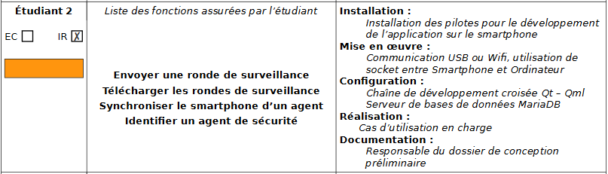
Contraintes dans le cahier des charges :

